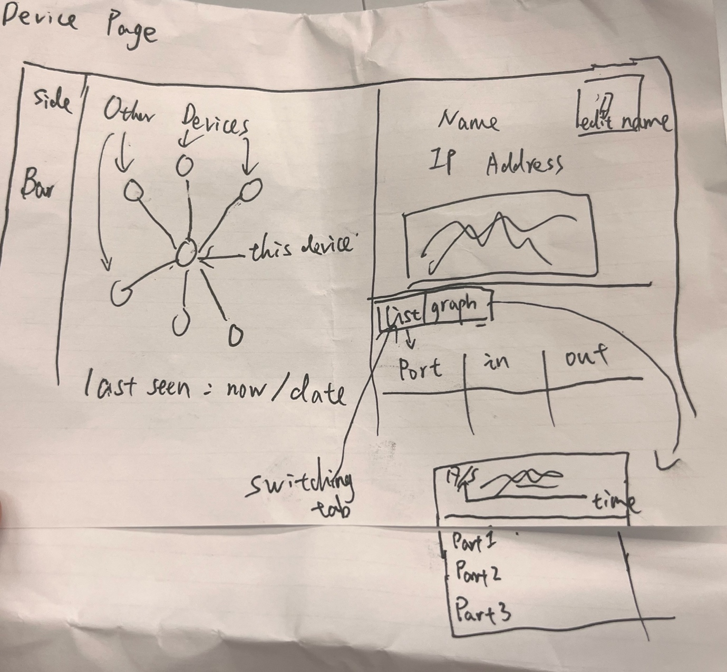

Device page与Subnet page很像，Device page以设备为中心。图和你之前做的subnet很像，但显示的是选定设备与其通信的其他设备的连接。下面还有一个小字段显示选定设备最后一次被见到的时间（如果超过5分钟此设备没有和其相关的netflow，则应该显示之前的情况，并且显示最后一次的时间。

旁边可编辑选定设备的名字，显示其IP地址和bandwidth的in and out。），下面有一个表显示使用中的Ports的表格以及这些Ports的随时间使用情况图表（同样是bandwidth，但只是显示这些Ports的流量）这个表格和图表可以切换。